Duševno zdravje otrok in odraslih

Čeprav letošnji dan duševnega zdravja, ki smo ga obeležili **10. 10. 2024**, opozarja na skrb za duševno zdravje na delovnem mestu, je pomembno, da vsako leto govorimo tudi o duševnem zdravju otrok in mladostnikov.

V obdobju otroštva in mladostništva sta skrb za varovanje in krepitev duševnega zdravja ter preprečevanje nastanka duševnih težav še posebno velikega pomena. Duševno zdravje se odraža v tem, kako uspešno se mlad človek spoprijema z razvojnimi nalogami, življenjskimi spremembami in obremenitvami, kakšne odnose vzpostavlja s starši, z drugimi odraslimi, z vrstniki, kako je uspešen v šoli in pri drugih dejavnostih, kako je zadovoljen s seboj in s svojim življenjem. Temelji zdrave duševnosti in uspešne osebnostne prilagoditve se vzpostavijo že zgodaj v življenju. Duševno zdrav otrok se bo ob ustreznih življenjskih pogojih lahko razvil v duševno zdravo in dobro prilagojeno odraslo osebo. V sodobnem času se uveljavlja pojem **pozitivno duševno zdravje**, ki pomeni optimalno psihološko delovanje in kakovost življenja. V pomembni meri ga določajo različne življenjske veščine, ki posamezniku takšno delovanje omogočajo. Te so pomembne v vseh življenjskih obdobjih, pozornost pa naj bi nanje usmerjali že pri otrocih in mladostnikih. **Odnos, ki ga ustvarjamo z otroki in mladostniki, naj bo spoštljiv in sprejemajoč tudi takrat, ko je njihovo znanje ali vedenje manj ustrezno.** S tem jim omogočamo, da lažje sprejemajo sebe in hkrati realno presojajo svoje pomanjkljivosti. Sprejemajoč odnos temelji na razumevanju otrokovih potreb ter vsebuje pohvale in spodbude. Vključuje pa tudi postavljanje zahtev in primernih omejitev. **Razumne omejitve zagotavljajo otrokom in mladostnikom občutek varnosti** in jim nudijo oporo med njihovim odraščanjem. **Meje jim pomagajo, da se znajdejo v okolju in ga obvladujejo**, jim omogočajo razvijanje odgovornosti ter sposobnost prilagajanja v skupini. Mladi krepijo svojo samozavest s samostojnim in svobodnim odločanjem. Toda prava svoboda je le znotraj začrtanih meja.

Kako pa lahko odrasli še poskrbite za otrokovo duševno zdravje?

1. Vzemite si **čas za otroka** in mu izkažite skrb in ljubezen.
2. Spodbujajte ga h **gibanju**.
3. Bodite pozorni na s**premembe v vedenju**.
4. Otroka ves čas **spodbujajte, podpirajte in ga pohvalite**.
5. **Počitek** je pomemben del pri premagovanju stresa – spodbujajte ga, da dovolj časa nameni počitku.
6. Izkažite otroku, da ste nanj **ponosni**.
7. Bodite **potrpežljivi** do otroka.
8. Če sami ne zmorete otroku pomagati, poiščite **strokovno pomoč**.
9. **Seznanite se** o psihičnih težavah, da jih boste lažje prepoznali pri otroku.
10. Pomagajte otroku pri spoznavanju preprostih tehnik obvladovanja stresa – **sproščanje**.
11. Otroka spodbujajte, da se z vami **pogovarja**, pri tem pa si vzemite dovolj časa, da ga poslušate in slišite.
12. Otroku nudite kar se da **spodbudno in varno okolje**.
13. Otroku bodite **vzor** pri uspešnem reševanju težav.
14. Naučite se **prepoznati kako se otrok počuti** ter biti pozorni na morebitne simptome, ki nakazujejo, da otrok doživlja stisko.

Kadar pri svojem otroku opazite spremembe, za katere menite, da jim ne boste kos in želite pridobiti strokovno mnenje in podporo, navajamo kontakte, kjer lahko pridobite pomoč:

* MIRA – NACIONALNI PROGRAM DUŠEVNEGA ZDRAVJA: MREŽA VIROV POMOČI (<https://www.zadusevnozdravje.si/kam-po-pomoc/mreza-virov-pomoci/>)
* Centri za duševno zdravje otrok in mladostnikov (<https://www.zadusevnozdravje.si/kam-po-pomoc/centri-za-dusevno-zdravje/otroci-in-mladostniki/>)
* Slabemu počutju sem kos – 10 idej, kako lahko mladostnik sam skrbi za dobro počutje ([https://www.ung.si/documents/1051/MIRA_Slabemu_pocutju_sem_kos_mladostniki_final_ print.pdf](https://www.ung.si/documents/1051/MIRA_Slabemu_pocutju_sem_kos_mladostniki_final_%20print.pdf))
* MREŽA SOCIALNOVARSTVENIH PROGRAMOV, PROGRAMOV ZA INVALIDE IN PROGRAMOV V PODPORO DRUŽINI (Ministrstvo za delo, družino, socialne zadeve in enake možnosti) (Brosura-socialnovarstveni-programi-2021.pdf (gov.si)
* NACIONALNI INŠTITUT ZA JAVNO ZDRAVJE (<https://www.nijz.si/sl/podrocja-dela/moj-zivljenjski-slog/dusevno-zdravje/podporne-delavnice>)
* SAFE.SI, Center za varnejši internet (<https://safe.si/>)
* UNICEF – VARNE TOČKE (<https://www.varnetocke.si/>)
* ZDRUŽENJE ZAKONSKIH IN DRUŽINSKIH TERAPEVTOV SLOVENIJE (Združenje zakonskih in družinskih terapevtov Slovenije (zdt.si)

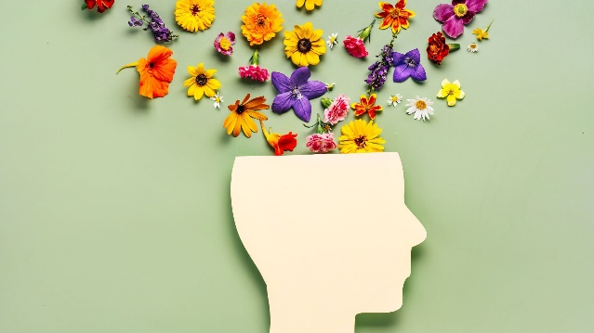Duševno zdravje otrok je temelj njihovega celostnega razvoja, saj vpliva na sposobnost učenja, ustvarjanja odnosov in soočanja z izzivi. Odrasli pa morajo prav tako negovati svoje duševno zdravje, saj le s stabilnostjo in notranjim ravnovesjem lahko ustvarijo varno in podporno okolje, v katerem se otroci lahko zdravo razvijajo.

Viri:

Zveza prijateljev mladine (2022): Zbornik za duševno zdravje otrok in mladih. Pridobljeno 10.10.2024 na: <file:///C:/Users/admin/Desktop/SLU%C5%BDBA/%C5%A0OL.%20LETO%202024-25/Zbornik-2022_Dusevno-zdravje-otrok-in-mladih.pdf>

Pripravila: Maja Krošelj, mag. prof. ped.